**一、装水水瓶的回振现象（80’）**

在一绝对粗糙桌面上，有一装水水瓶。限制其只能在桌面上作纯滚动运动。想象突然推动水瓶使其向前滚动，若水瓶内无水，不难想象它会匀速向前滚动。但若在水瓶内装水，由于水瓶内部水的运动，可能会导致水瓶向前滚动时快时慢，甚至出现瞬间停止或反方向滚动的“怪异”现象。本题旨在定量分析这一物理现象。为简化计算，将水瓶视作长度为 $l$，半径为 $R$，质量为 $M$ 的匀质圆柱面（只有侧面），桌面视为绝对粗糙平面，圆柱在上纯滚动。

1. 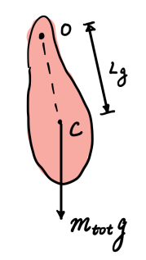**复摆（16’）**

复摆是指摆球质量不完全分布在一个点的摆，如右图所示。此模型的关键是如何处理水的运动。由于水在瓶内的摆动正是一种有质量分布的摆，我们希望通过复摆的知识帮助我们对水的运动进行进一步建模。

（1.1）假设复摆总质量为 $m_{tot}$，绕悬点O转动惯量为 $I=m_{tot}L_{I}^{2}$，复摆质心到悬点距离为 $L_{g}$。我们把它等效为一个摆长 $l_{eff}$、质量 $m_{eff}$ 集中在一个点的单摆，请求出与该复摆周期相同、势能相同的等效单摆的摆长 $l_{eff}$ 和等效摆球质量 $m_{eff}$。

1. 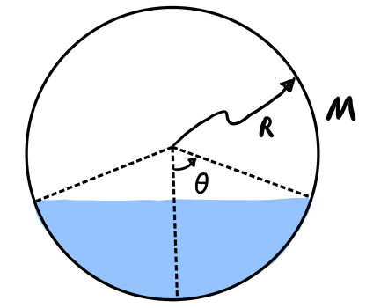**流体运动的复摆简化（31’）**

本题我们采取最简单的模型，即将水视为如同冰一般的匀质固体，密度为 $ρ$，上表面水平，与圆柱的接触面光滑，并假设水面的高度角，即上表面对轴的半张角，如图所示为 $θ$。试求：

（2.1）水的总质量 $m_{tot}$。

（2.2）水相对圆柱轴的总转动惯量 $I$。

（2.3）水的质心与轴心的距离 $L_{g}$。

（2.4）利用第一部分的铺垫，求水相对水瓶轴线的等效摆长 $L_{eff}$ 和等效摆球质量 $M_{eff}$。

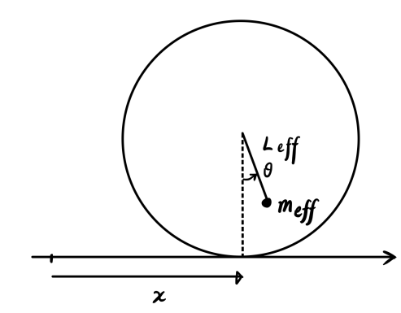**3. 水与水瓶的耦合运动（33’）**

由前一小题的铺垫，该模型可以简化为纯滚圆柱的轴线上悬挂一个可以无摩擦自由转动的单摆，下面来计算他们的耦合运动。记水瓶的水平位移为 $x$，单摆朝 $x$ 正方向的角位移为 $θ$。初始条件 $x(t=0)=0, \frac{dx}{dt}(t=0)=v_{0}, θ(t=0)=θ_{0}, \frac{dθ}{dt}(t=0)=0$。

（3.1）求平衡位置附近单摆（或系统）的振动圆频率 $Ω$。（可暂时用等效摆长 $L_{eff}$ 和等效摆球质量 $M_{eff}$ 代入计算）

（3.2）求 $x$ 与 $θ$ 随时间 $t$ 的变化 $x(t)$， $θ(t)$。（可暂时用等效摆长 $L_{eff}$ 和等效摆球质量 $M_{eff}$ 代入计算）

（3.3）求能发生水瓶回振现象的水面初始偏移 $θ_{0}$ 满足的条件。

二．（40’）

对于比太阳重的天体，光子辐射压强变得很重要，使得星体不稳定。这意味着稳定的星体有一个质量上限。某星球由质子气、电子气构成，当达到质量上限时，光子辐射压强等于气体动压强的三分之一。已知万有引力常量 $G$、玻尔兹曼常数 $k$、斯忒潘常数 $σ$、真空中的光速 $c$、质子电子的平均质量 $m$。根据热力学第二定律可得光子气的能量密度 $u=\frac{4σ}{c}T^{4}$，其中 $T$ 为光子气的温度。

(1)证明光子气压强是其能量密度的三分之一

(2) 已知由位力定理、理想气体状态方程、能量按自由度均分定理得 $P_{g}+P_{r}=-\frac{U}{3V}$ 即 $P=-\frac{U}{3V}$，U为系统的势能，试估算该星球的质量上限。（本问中为了简化计算，不额外考虑质子电子等费米子的简并，天体中除了本身的理想气体压强 $P_{g}$ 满足理想气体方程，只需额外考虑光子气体压强 $P_{r}$ 一项）

三（40分）

“熵”是物理学中一个重要的物理量，重要到已加入物理竞赛考纲，其物理意义是热力学体系混乱程度的度量，是“状态”的函数，与体系经历的过程无关。热力学体系熵的增加量定义为体系吸热量与体系温度的比值。物理学家玻尔兹曼发现了熵 $S$ 与体系状态数 $Ω$ 的关系

$$S=k\ln{Ω}$$

其中 $k$ 为玻尔兹曼常数。

当代著名理论物理学家斯蒂芬霍金曾提出“黑洞无毛定理”，认为一个黑洞的性质可以仅由质量、电荷量、角动量三个物理量决定。现给定某个黑洞的质量 $M$，已知万有引力常量 $G$、普朗克常数 $h$、真空中的光速 $c$。下面来探究黑洞的质量是如何决定其熵值的。

1. 若假设该黑洞仅由基本粒子——光子组成

①已知波长大于黑洞直径的光子由于位置的不确定性将不会成为黑洞的组分，且达平衡态的体系的熵应取最大值，光子数目越大，状态数越大，试论证组成黑洞的光子的波长等于黑洞直径；

②已知光子无法逃逸出黑洞，由此我们可大致推算出黑洞直径，取近似 $\ln{Ω}≈N$，其中 $N$ 为粒子数，由此计算该黑洞的熵值；

1. 霍金在研究黑洞的辐射能谱时得出了黑洞温度 $T$ 的决定式 $T=\frac{hc^{3}}{8πkGM}$，假设黑洞由中性粒子组成，即形成过程中无额外的电磁辐射，试计算该黑洞真正的熵值。

四.（40’） 我们来考察一种肥皂泡，初始时半径为 $R_{1}$，肥皂泡的厚度为d，肥皂泡内是温度为 $T_{1}$ 的理想气体，定容热容量为常数 $C_{V}$，而环境温度为 $T_{0}$（$T_{0}<T_{1}$），大气压强为 $p_{0}$，已知肥皂水的表面张力系数为 $σ$，热传导系数为 $κ$，忽略肥皂水的热容量及其厚度变化，并认为其总保持为球形，热传导过程缓慢，系统的变化可视为准静态过程.

（1）求肥皂泡内温度与其半径的关系

（2）求肥皂泡初始时半径减小的速度

（3）假如由于某种原因，使得该肥皂泡的带电均为q重新解答（1）（2），初态半径仍为 $R$.

五、(40’)已知磁场使光具有旋光性，电子质量为m，电量为（-e）数密度为N。

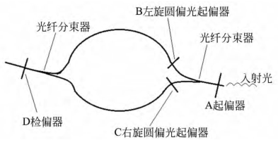（1）把电子看成约束在原子周围谐振子，劲度系数为K，有均匀磁感应强度B，入射右旋光电场 $E=E_{x}e^{iωt}+E_{y}e^{iωt}$，左旋光电场 $E=E_{x}e^{iωt}+E_{y}e^{-iωt}$，求其对左右旋光折射率。

（2）左右旋光经过距离为l介质后，合成矢量偏转角为 $θ_{F}$，求 $θ_{F}$（假设B很小）。

（3）从上述问题可以看出旋光性的来源是相位差，除了磁致旋光，我们同理还有电致旋光，此问中我们考虑Sagnac效应，通过在传统Sagnac干涉环中加入左右旋光偏振器，如图所示（为简单计算，可假设环形状为圆形），让两束偏振光在一维以角速度 $Ω$ 旋转的介质光纤腔（折射率 $μ$ =1.5）内旋转一周后汇聚，Sagnac环的面积为A，如果（2）问中的磁场强度B已知，光纤匝数为n，求环的旋转角速度 $Ω$ 使得最后光合成偏转角与（2）问相同。

六.（40’）在地面系有两个静质量同为 $m_{0}$ 的飞船，分别以 $0.8c$ 和 $0.6c$ 运动，运动方向互相垂直，经过十秒后，两飞船会相遇；

（1）初始时，飞船 $B$ 发射出一个电磁信号，频率为 $f_{0}$，记A,B相遇时，各自的时钟的时间恰好为 $t_{0}$，试求A收到该信号是的时钟读数以及该信号的频率；

（2）接上问，A收到信号时会立即发射出一个频率同为 $f_{0}$ 的信号，求B收到该信号的时间以及该信号的频率。



七.（40’）椭球方程 $\frac{x^{2}}{a^{2}}+\frac{y^{2}}{b^{2}}+\frac{z^{2}}{b^{2}}=1$，a>b，坐标原点为 O 点，左右焦点为 M，N，左右顶 点为 A，B，椭球内部可反射光，在 A 点开一个小孔，孔径极小，在 y-z 面上有 一个圆形镜子，（厚度忽略）。镜子的圆心在原点，其半径为 $R=\frac{b^{2}}{a}$，且镜子中心 也开一极小的孔。在 M 处有点光源，各个方向均发光，发光功率为 P， 本题目忽略衍射。 （1）若镜子的左侧能反射光，右侧能吸收所有入射光，求：在 t 时间后，镜子右侧的吸收光子的功率及孔 A 的发射光子功率 （2）若镜子两面都能反射光，求孔 A 的发射光子功率

